|  |  |  |  |
| --- | --- | --- | --- |
|  | Nations Unies | ECE/TRANS/WP.29/GRSG/2021/9 | |
| _unlogo | **Conseil économique et social** | | Distr. générale  29 janvier 2021  Français  Original : anglais |

**Commission économique pour l’Europe**

Comité des transports intérieurs

**Forum mondial de l’harmonisation  
des Règlements concernant les véhicules**

**Groupe de travail des dispositions générales de sécurité**

**121e session**

Genève, 12-16 avril 2021

Point 8 b) de l’ordre du jour provisoire

**Amendements aux Règlements concernant les véhicules fonctionnant au gaz**

**Règlement ONU no 110 (Véhicules alimentés au GNC ou au GNL)**

Proposition de série 05 d’amendements au Règlement   
ONU no 110 (Véhicules alimentés au GNC ou au GNL)

Communication de l’expert des Pays-Bas[[1]](#footnote-2)\*

Le texte ci-après, établi par l’expert des Pays-Bas, vise à mettre à jour les prescriptions actuelles relatives à la signalisation des autobus fonctionnant au GPL et à introduire le même type de prescriptions concernant la signalisation des camions. Les modifications qu’il est proposé d’apporter au texte actuel du Règlement ONU figurent en caractères gras pour les ajouts et biffés pour les suppressions.

I. Proposition

*Paragraphe 7.2*, lire :

« 7.2 Un numéro d’homologation est attribué à chaque type d’organe ou d’organe multifonctionnel **homologué conformément à l’annexe 4 de l’Accord (E/ECE/TRANS/505/Rev.3)**. ~~Les deux premiers chiffres de ce numéro (actuellement 02 pour la série 02 d’amendements) indiquent la série d’amendements correspondant aux plus récentes modifications techniques majeures apportées au Règlement à la date de la délivrance de l’homologation.~~ ~~Une même Partie contractante ne peut attribuer le même code alphanumérique à un autre type d’organe.~~ ».

*Paragraphe 17.2*, lire :

« 17.2 Chaque type de véhicule homologué reçoit un numéro d’homologation**, conformément à l’annexe 4 de l’Accord (E/ECE/TRANS/505/Rev.3)**. ~~Les deux premiers chiffres de ce numéro indiquent la série d’amendements correspondant aux plus récentes modifications techniques majeures apportées au Règlement à la date de la délivrance de l’homologation.~~ ».

*Paragraphes 18.1.8 à 18.1.8.3*, lire :

« 18.1.8 Signalisation des véhicules alimentés au GNC et/ou au GNL

18.1.8.1 Les véhicules des catégories M2**/N2** et M3**/N3** munis d’un système GNC doivent porter une étiquette conforme aux prescriptions de l’annexe 6.

18.1.8.2 Les véhicules des catégories M2**/N2** et M3**/N3** munis d’un système GNL doivent porter une étiquette conforme aux prescriptions de l’annexe 7.

18.1.8.3 **Ces étiquettes doivent être placées à l’avant du véhicule, ainsi que sur les côtés gauche et droit de celui-ci ;** **les étiquettes placées sur les côtés devraient l’être à proximité d’une porte avant, s’il y en a une.** **En l’absence de porte avant, l’étiquette doit être placée sur le premier tiers de la longueur du véhicule.**

**En outre, pour les véhicules des catégories M2 et M3, une étiquette doit être apposée à l’arrière du véhicule.**

~~Un autocollant doit être placé à l’avant et à l’arrière des véhicules de la catégorie M~~~~2~~ ~~ou M~~~~3~~~~, et sur la partie extérieure des portières côté droit (lorsque la conduite est à gauche) ou côté gauche (lorsque la conduite est à droite)~~. ».

*Ajouter les nouveaux paragraphes 24.26 à 24.30*, libellés comme suit :

« **24.26** **À compter de la date officielle d’entrée en vigueur de la série 05 d’amendements, aucune Partie contractante appliquant le présent Règlement ne pourra refuser d’accorder ou d’accepter une homologation de type en vertu dudit Règlement tel que modifié par ladite série.**

**24.27 À compter du [1er septembre 2023], les Parties contractantes appliquant le présent Règlement ne seront plus tenues d’accepter les homologations de type établies conformément aux précédentes séries d’amendements, délivrées pour la première fois après le [1er septembre 2023].**

**24.28 Jusqu’au [1er septembre 2025], les Parties contractantes appliquant le présent Règlement seront tenues d’accepter les homologations de type établies conformément aux précédentes séries d’amendements, délivrées pour la première fois avant le [1er septembre 2023].**

**24.29 À compter du [1er septembre 2025], les Parties contractantes appliquant le présent Règlement ne seront plus tenues d’accepter les homologations de type délivrées au titre des précédentes séries d’amendements audit Règlement.**

**24.30 Nonobstant les dispositions du paragraphe 24.29 ci-dessus, les Parties contractantes appliquant le présent Règlement continueront de reconnaître les homologations de type délivrées au titre des précédentes séries d’amendements audit Règlement pour les véhicules ou les systèmes embarqués ou les composants de véhicules qui ne sont pas concernés par les modifications apportées par la série 05 d’amendements.**».

*Annexe 6*, lire :

« Annexe 6

Prescriptions relatives aux marques d’identification GNC pour les véhicules des catégories M2/N2 et M3/N3

**(Par. 18.1.8 du présent Règlement)**

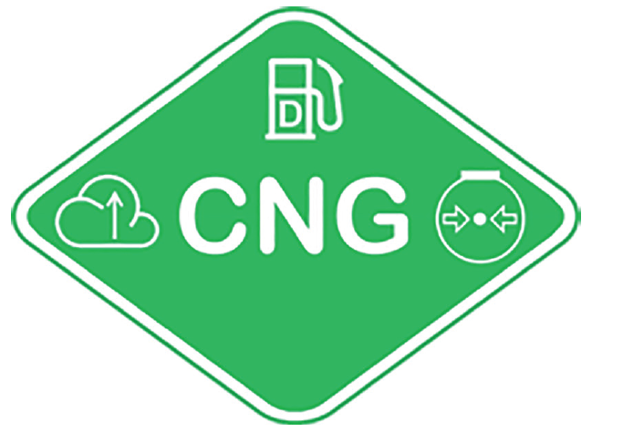

**L’étiquette doit résister aux intempéries.**

**La zone centrale indique la source d’énergie première.**

**La zone supérieure indique la source d’énergie secondaire.**

**La zone de gauche indique le comportement du gaz en raison de sa densité.**

**La zone de droite indique l’état d’agrégation du carburant gazeux présent dans le réservoir.**

**Le schéma et les symboles doivent être conformes à la norme ISO 17840-4:2018.**

**Les couleurs et les dimensions de l’étiquette doivent être conformes aux prescriptions suivantes :**

**Couleurs :**

**Fond :** **vert, code RVB 0, 176, 80**

**Bordure :** **blanc réfléchissant**

**Lettres et symboles :** **blanc réfléchissant.**

**Dimensions :**

**Largeur de l’autocollant : ≥110 mm**

**Hauteur de l’autocollant :** **≥80 mm.**».

*Annexe 7*, lire :

« Annexe 7

Prescriptions relatives aux marques d’identification GNL pour les véhicules des catégories M2/N2 et M3/N3

**(Par. 18.1.8 du présent Règlement)**

*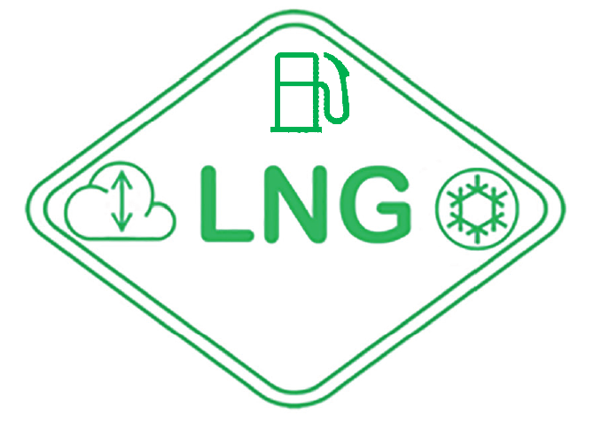*

**L’étiquette doit résister aux intempéries.**

**La zone centrale indique la source d’énergie première.**

**La zone supérieure indique la source d’énergie secondaire.**

**La zone de gauche indique le comportement du gaz en raison de sa densité.**

**La zone de droite indique l’état d’agrégation du carburant gazeux présent dans le réservoir.**

**Le schéma et les symboles doivent être conformes à la norme ISO 17840-4:2018.**

**Les couleurs et les dimensions de l’étiquette doivent être conformes aux prescriptions suivantes :**

**Couleurs :**

**Fond :** **blanc**

**Bordure :** **vert réfléchissant, code RVB 0, 176, 80**

**Lettres et symboles :** **vert réfléchissant, code RVB 0, 176, 80**

**Dimensions :**

**Largeur de l’autocollant :** **≥110 mm**

**Hauteur de l’autocollant :** **≥80 mm.** ».

II. Justification

1. Des dispositions relatives aux carburants gazeux et liquéfiés ont été établies dans les Règlements ONU pour les véhicules des catégories M2 et M3fonctionnant au GPL uniquement (Règlement ONU no 67, par. 17.1.8, y compris l’annexe16 pour les détails), pour les véhicules des catégories M2 et M3fonctionnant au GNC/GNL uniquement (Règlement ONU no 110, par. 18.1.8, y compris les annexes 6 et 7 pour les détails) et pour les véhicules à hydrogène (Règlement ONU no 134, par. 7.1.7, y compris l’annexe 6 pour les détails).

2. L’étiquetage proposé ci-dessus a pour but d’aider les services d’urgence à déterminer le mode d’intervention à adopter vis-à-vis des véhicules en cas d’incendie. (Face à un feu, on peut décider de refroidir les réservoirs ou les bouteilles pour éviter l’activation des dispositifs de décompression thermo-commandés (TPRD) ou, si l’incendie a progressé au-delà de ce stade, de prendre des mesures pour atténuer les effets d’un feu torche ou d’une explosion. Les gaz comprimés et liquéfiés se comportent de manière différente dans les incendies.)

3. Il est nécessaire d’étendre le champ d’application du Règlement aux véhicules des catégories N2 et N3 en raison de la grande diversité de ces véhicules à l’heure actuelle, alors que par le passé ils étaient traditionnellement alimentés au gazole.

4. En ce qui concerne la disposition des étiquettes, la présente proposition vise la cohérence avec le Règlement ONU no 134.

5. Le CTIF recommande l’utilisation de symboles conformes à la norme internationale ISO 17840-4, partie 4 − Identification de l’énergie de propulsion (CTIF : sigle du Comité technique international de prévention et d’extinction du feu).

6. La présente proposition vise à harmoniser l’aspect de l’étiquette avec la norme ISO susmentionnée.

7. La disposition des étiquettes est conforme aux recommandations du CTIF.

1. \* Conformément au programme de travail du Comité des transports intérieurs pour 2021 tel qu’il figure dans le projet de budget-programme pour 2021 (A/75/6 (sect. 20), par. 20.51), le Forum mondial a pour mission d’élaborer, d’harmoniser et de mettre à jour les Règlements ONU en vue d’améliorer les caractéristiques fonctionnelles des véhicules. Le présent document est soumis en vertu de ce mandat. [↑](#footnote-ref-2)